Zenith Chronomaster Revival «Poker Chip»

Сингапур, 15 ноября 2021: Часы Zenith и SJX представляют элегантную интерпретацию одних из самых желанных винтажных часов бренда Chronomaster Revival «Poker Chip», вдохновленных El Primero G383. Модель G383, ласково прозванная коллекционерами «Poker Chip», считается одной из самых интригующих в коллекции Zenith, представленной в 1969 году и являющейся одной из самых редких и востребованных ранних версий El Primero.

Дизайн G383, уходящий корнями в психоделическую эпоху конца 1960-х годов, напоминает модель A386 с трехцветным циферблатом, отличается разбросанной по секторам компоновкой, становясь одним из самых экстравагантных дизайнов десятилетия. Разработанный в партнерстве с одним из надежных поставщиков Zenith, циферблат выделился смелой градацией цвета, напоминающей покерную фишку, за что и получил свое прозвище. Неповторимый стиль G383 лег в основу сотрудничества проекта начала мая 2020 года, когда Су Цзясян, основатель сингапурского часового журнала SJX Watches, обратился с предложением к директору по продукту и наследию Zenith, Ромену Мариетта, с предложением возродить модель G383 в отличительной, современной интерпретации.

Целью двух партнеров было воспроизвести ключевые элементы G383, придав часам элегантный современный вид. Так появился черно-белый дизайн «Poker Chip», основанный на оттенках серого цвета и покрытия Super-Luminova для воспроизведения модели G383.

«El Primero восхищает меня долговечностью, а Zenith своим богатым наследием», - объясняет SJX. «Мне хотелось создать что-то, сочетающее в себе и механизм, и его историю, но вместо римейка, как ни парадоксально может показаться, сразу узнаваемый дизайн как G383, но абсолютно новый и другой».

Циферблат «Poker Chip» выполнен в темно-сером цвете с матовыми черными сегментами и покрытием Super-Luminova. Больше светящегося покрытия можно найти на часовых метках, шкалах хронографа, а также на радиальных узорах вокруг каждого регистра. В честь легендарных наручных часов Zenith использован корпус 38 мм, как у El Primero A386, но из титана с микропескоструйной обработкой, она придает мелкозернистую темно-серую отделку, перекликается с цветами циферблата. Сквозь сапфировую заднюю крышку внутри титанового корпуса виден механизм El Primero, по сути тот же калибр 1969 года.

Каждая модель Chronomaster Revival Poker Chip поставляется с двумя тканевыми ремнями — матово-черным и бледно-зеленым — с покрытием Super-Luminova. Лимитированная серия из 200 экземпляров доступна в бутиках Zenith, интернет-магазинах, а также на сайте SJX Watches.

ZENITH: НАСТАЛО ВРЕМЯ ДОТЯНУТЬСЯ ДО ЗВЕЗДЫ.

Миссия копании Zenith заключается в том, чтобы вдохновлять людей следовать за мечтами и воплощать их в жизнь, несмотря ни на что. С момента своего основания в 1865 году Zenith становится первой часовой мануфактурой в современном смысле этого слова, а ее часы — верными спутниками выдающихся людей, мечтающих о великом и стремящихся достичь невозможного, от Луи Блерио, отважившегося на исторический полет через Ла-Манш, до Феликса Баумгартнера, совершившего рекордный прыжок из стратосферы. Также Zenith уделяет особое внимание женщинам, открывающим новые горизонты – как в прошлом, так и в наши дни, – отдавая дань уважения их свершениям и предоставляя платформу DREAMHERS, на которой представительницы прекрасного пола делятся своим опытом и вдохновляют других на то, чтобы воплощать в жизнь свои мечты.

Во всех своих часах Zenith использует только собственные механизмы, разработанные и изготовленные в стенах компании. После создания в 1969 году механизма El Primero, первого в мире калибра автоматического хронографа, Zenith пошел дальше и разработал хронографы, способные производить замеры с еще большей точностью – до 1/10 секунды (линия Chronomaster) и 1/100 секунды (линия DEFY). Формируя будущее швейцарской часовой индустрии с 1865 года, Zenith продолжает создавать часы для тех, кто не боится бросить вызов самому себе. Настало время дотянуться до звезды.

Zenith Chronomaster Revival «Poker Chip»

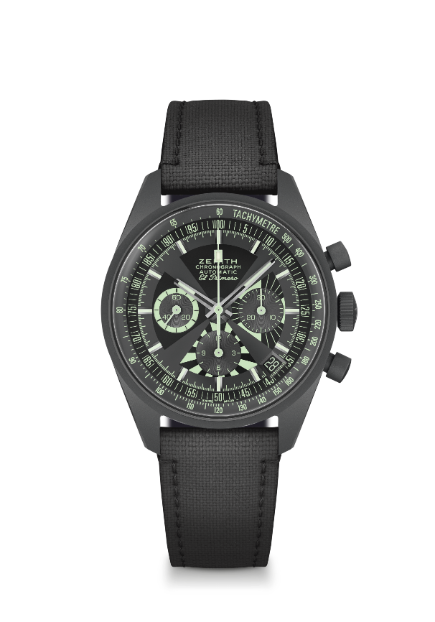
Артикул: 97.G383.400.38.C880

Основные характеристики: интерпретация легендарного циферблата «Poker Chip». Корпусе с микроструйной обработкой
Корпус Original 1969 диаметром 38 мм. Автоматический механизм хронографа El Primero с колонным колесом. Лимитированная серия из 200 экземпляров. Часы доступны на сайте SJX Watches, в бутиках Zenith и интернет-магазинах.
Механизм: El Primero 400 с автоматическим подзаводом
Частота колебаний: 36 000 пк/ч (5 Гц)
Запас хода: мин. 50 часов
Функции: центральные часовая и минутная стрелки. Маленькая секундная стрелка в положении «9 часов». Хронограф: центральная стрелка хронографа – 12-часовой счетчик в положении «6 часов», 30-минутный счетчик в положении «3 часа». Тахиметрическая шкала. Функция пульсометра. Указатель даты между отметками «4 часа 30 минут».
Корпус: 38 мм
Материал: титан с пескоструйной обработкой
Циферблат: темно-серого цвета с нанесенными матовыми черными сегментами и покрытием Super-Luminova
Водонепроницаемость: 50 метров
Цена: 9900 швейцарских франков
Часовые индексы: фацетированные, с родиевым напылением и люминесцентным покрытием Super-LumiNova®SLN C3
Стрелки: фацетированные, с родиевым напылением и люминесцентным покрытием Super-LumiNova®SLN C3
Ремень/браслет и застежка: поставляется с двумя тканевыми ремнями — матово-черным и полностью люминесцентный с имитацией каучука Cordura.

